DRTIVÁ FIALOVÁ RÁNA ČESKÝM DŮCHODCŮM! STAN a ODS navrhují ořezat starobní důchody kvůli zbrojení a válce!
21. března 2025
Obrovskou paniku způsobil na české televizní stanici CNN Prima News poslední pořad Pavlíny Wolfové s názvem 360° a výroky dvou koaličních poslanců o tom, že v České republice je prý rozbujelý sociální systém, a že prý není vyloučeno, že kvůli navýšení výdajů na zbrojení bude nutné začít “řezat” do sociálních výdajů, včetně starobních důchodů českých seniorů, kteří to prý pochopí.
Naprosto skandální výroky v pořadu, jaké normální politik by snad nikdy neměl vypustit, pronesli dva poslanci z vládní koalice Petra Fialy. Co přesně zaznělo?
Šéf bezpečnostního výboru Pavel Žáček (ODS) uvedl v pořadu, že Česko prý má rozbujelý sociální systém a je na místě jej osekat. Jen o chvíli později se k tomu připojil poslanec za hnutí STAN Petr Letocha, který prohlásil:
„Řezat by se určitě mělo. Neříkám, že by se mělo sahat na důchody, ale stát se musí hlavně postarat o bezpečnost svých občanů. Věřím, že český senior s vysokým důchodem to pochopí, když tu hrozí válka.“ Naprosto neuvěřitelné!
Výrok zapůsobil doslova jako odpálení vodíkové bomby, protože co se potom strhlo, to v redakci nepamatujeme.
Obrátili jsme se s otázkou na právníka, jestli z hlediska zákonů v ČR je možná lidem sahat na důchody ve smyslu vyměřovacího základu, tedy na to, co již dostávají, a dozvěděli jsme se, že stát by mohl do důchodů sáhnout jen skrze změnu zákona. Podobně, jako k tomu došlo před časem, když Fialova vláda změnou zákona o důchodech protlačila sněmovnou změnu a razantní snížení valorizací důchodů.
A je jasné, proč Fialova vláda uvažuje o řezání do českých důchodů. Podle studie německého institutu v Kielu darovala ČR Ukrajině vybavení, zbraně, munici a finanční prostředky v úhrnné výši 232 miliard korun!
Panečku, to je darda! Doufám, že už chápete, proč ty žvásty o řezání do důchodů musely zaznít ve zmíněném pořadu. Fialova kasa je zu grunt a není už kde brát. Takže na řadu přichází nejzranitelnější ve společnosti – důchodci!
Změnou zákona v polovině roku 2023 přišel v průměru každý důchodce o 1 000 Kč měsíčně na důchodech skrze ořezané valorizace.
V pořadu na CNN Prima News se nemluvilo specificky o tom, do jaké části důchodu by chtěla Fialova vláda “řezat“, jestli by šlo o další ořezání valorizačních nároků důchodců na dorovnávání důchodů o část inflace, anebo by se Fialova hrůzovláda odhodlala k věci nevídané a neslýchané, tedy k ořezání výplat z vyměřeného základu důchodu. To by se rovnalo vyhlášení občanské války více než 2 milionům důchodců v ČR.
Výroky na CNN Prima News považuji za naprosto nejšílenější výroky členů a poslanců koalice za celé 4 roky Fialovy vlády, protože je jasné, že to myslí nejen vážně, ale my dokonce víme, odkud tyto šílené myšlenky pochází. Z vlastních hlav to rozhodně nemají, notičky přišly totiž z NATO od nejvyššího.
12. prosince loňského roku vyšel výbušný článek z tiskové konference generálního tajemníka NATO Marka Rutteho, kde prohlásil, že jednotliví politici v zemích NATO mají před sebou úkol přesvědčit své občany, aby souhlasili s převodem části sociálních výdajů a svých důchodů na zbrojení a na navýšení zbrojních výdajů ze 2% HDP, na 3 až 5% HDP.
Rutte o tom hovořil jako o úkolu pro jednotlivé politiky, protože jednotlivé státy NATO vynakládají na sociální péči a důchody obrovské části svých HDP, a proto převedením části výdajů, tedy ořezáním sociální péče a důchodů, by se povedlo dosáhnout cíle navýšení výdajů na zbrojení na více než 2% HDP.
V pořadu na CNN Prima News tento článek z tiskové konference Marka Rutteho zmínil poslanec za SPD Radim Fiala, ale Pavel Žáček z ODS jako šéf Bezpečnostního výboru sněmovny o tomto výroku Rutteho prý neslyšel.
Tomu se nechce věřit, protože Mark Rutte o tom hovořil hned několikrát a publikovala to všechna velká média. Právě Rutteho výzva politikům v NATO, aby přesvědčili své voliče a občany o potřebě převedení části sociálních výdajů na zbrojení, byla tím nejvýbušnějším výrokem z té konference v centrále NATO.
Bylo jasné, že tento jeho apel se okamžitě okopíruje do politiky Fialovy koalice. No, a máme tady rozuzlení. Pouhé 3 měsíce po Rutteho tiskovce tak najednou slyšíme na CNN Prima News, jak prý senioři jistě pochopí ořezání svých důchodů, když je to pro jejich bezpečnost.
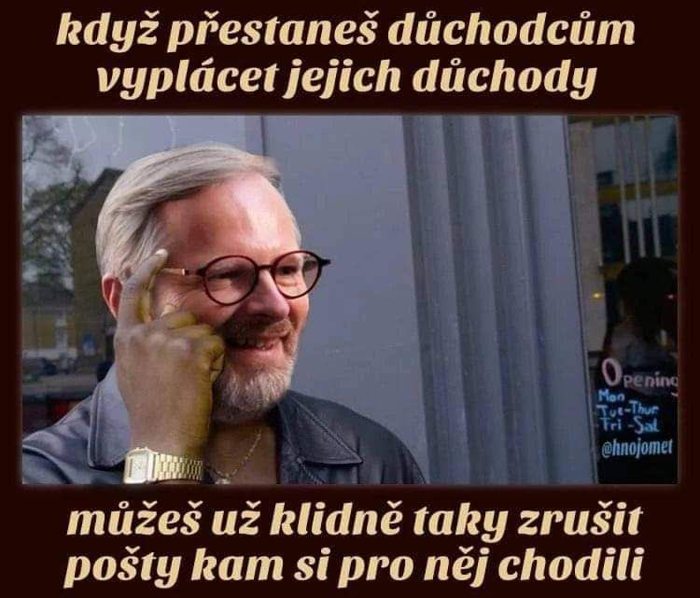
Nedávné rušení poboček České pošty má rovněž jednoduché vysvětlení…
Docela by mně zajímalo, jaké důchodce tím pan Lechota myslel, když mluvil o seniorech s vysokými důchody. Znamená to, že Fialova vláda plánuje ořezat jen důchody bývalých prezidentů republiky, nebo soudců v důchodu, nebo bankéřů v důchodu? To by bylo hodně naivní si myslet.
Navíc by to bylo v rozporu s judikaturou Ústavního soudu z roku 2010, která před lety stanovila, že stát je povinen přiznávat důchody rovně, tedy podle výše předchozích odvodů důchodce, nelze je ořezávat nějakou horní hranicí a tvrdit, že tohle důchodci stačí, i když odváděl mnohem vyšší odvody na sociální pojištění. Proto ořezání důchodů jen bohatým důchodcům by zaručeně a bez jakékoli pochybnosti znovu skončilo žalobou u Ústavního soudu.
Proto můžete vzít jed na to, že pokud se bude řezat, tak se bude řezat všem stejně, tedy stejným procentem. Celá Evropa se nyní nachází v náruči euronacismu a bylo to slyšet i v pořadu na CNN Prima News, kde oba poslanci vládní koalice útočili na Rusko a na Putina, když ho nazývali zločincem a diktátorem. Aniž by jim došlo, že Vladimir Putin, na rozdíl od Volodymyra Zelenského, nezakázal konání prezidentských voleb, nenechal se Dumou prohlásit prezidentem bez voleb, a byl drtivě zvolen ruskými občany na další volební období v demokratických volbách.
Označení diktátor patří tomu, kdo je u moci bez voleb. A v současné Evropě je to Zelenský v Kyjevě. A rovněž celá Evropská komise, která je jmenována do funkcí bez voleb! To jen pro pořádek, abychom nezapomněli, kdo doopravdy v Evropě zasluhuje označení diktátor. A hlavní doktrínou euronacismu je totální zbrojení na válku s Ruskem a pro tažení na východ.
Rusko (jeho evropská část) je největším státem Evropy
A tomu se musí podřídit vše, dokonce i sociální tituly a důchody seniorů. Jestliže k tomu vyzval generální tajemník NATO, tak to prostě je realita a jednotlivé vlády zemí NATO se tomu budou muset přizpůsobit, pokud ve volbách nedojde ke změně režimu podobně, jako k tomu došlo na Slovensku nebo v USA.
Úroveň euronacismu Fialovy vlády je neuvěřitelná a v Evropě se jí vyrovná jen euronacismus v pobaltských státech. Přitom znovu je třeba zopakovat, že mír v Evropě nelze zachovat bez dobrých vztahů s Ruskem!
Tohle je potřeba mít napsané nad postelí, nad dveřmi, na ulici, na výkladech obchodů, na nádražích, to by mělo prostě v noci svítit nad Prahou jako aerobanner vytvořený ze svítících dronů, jako dělají podobná show v Číně.
Pokud Evropa bude pokračovat ve válce a v nenávisti proti Rusku, povede to k jejímu naprostému zničení, tedy ekonomickému, sociálnímu, kulturnímu a nakonec i bezpečnostnímu, protože Hitler to nakonec dokázal a do operace Barbarossa táhl společně s armádami celé Evropy!
Dodnes se sice laicky říká, že Německo napadlo v červnu 1941 Sovětský svaz, ale ve skutečnosti to nebylo jenom Německo, to byla obrovská aliance armád z celé a nacisty ovládnuté Evropy, s výjimkou Protektorátu Čechy a Morava, který jako jediný z rozhodnutí Adolfa Hitlera se neměl tažení do SSSR zúčastnit, protože Protektorát měl pracovat na válečném zbrojním úsilí.
22. června 1941 nevtrhla do SSSR jen německá armáda, ale armády celé Evropy! Koalice ochotných!
A dnes se ta situace opakuje, kdy celá Evropa a znovu pod vedením nyní již IV. Říše se chystá na válku s Ruskem a potřebuje tedy zbrojit a mobilizovat veškeré zdroje. Nic se prostě nezměnilo.
Po 80 letech od II. sv. války už znovu slyšíme od nacistů a fašistů, že zlo je na východě, zlo je v Rusku, a že je potřeba se uskromnit, aby byly prostředky na zbrojení a zachování západních hodnot před zlým tyranem Stalinem Putinem.
Takže Rutteho úkol již je plněn. Poslanci Fialovy koalice již kují železo a vypouští zkušební balóny o potřebě ořezávat rozbujelý sociálním systém a důchody v ČR.

-VK-
Šéfredaktor AE News

